FLETE PUNE - EMRI
Emerto figurat e dhena
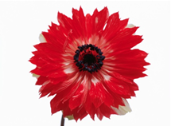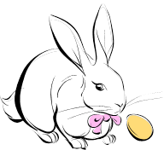

___________________ ____________________ ____________________ ______________________
- Fjalet me të cilat i kemi shqiptuar dhe shënuar figurat janë EMRA.
- Me këto fjale kemi emërtuar një njeri, një send, një bimë dhe një kafshë apo objekt.
Fjalët që emërtojnë një qenie të gjallë, send dhe gjëra të ndryshme quhen EMRA.
Emrat i ndajmë:
- Emra konkret – janë ato emra të cilat i shohim, i prekim.
psh. djalë, vajzë, shkollë, lule, fletore, libër, zog, mace, shtëpi e të tjera.
- Emra absrtakt – janë ato emra të cilat emërtohen por nuk mund ti shohim as ti prekim por i ndjejmë apo i marrim me mend. Psh. gëzim, lumturi, hidhërim, vallëzim,
GËZIM PIKËLLIM HIDHËRIM

Detyrë:
-Shkruaj disa emra:
Të njerëzve ____________________________________________________
Të kafshëve ____________________________________________________
Të sendeve ____________________________________________________

Emri dhe mbiemri___________________________

